Trabajo sobre la velocidad del sonido y el número de Machs

Realizado por: Pepe Masanet Escuder
Curso: 4 ESO A

Índice
1. Introducción 3
2. Velocidad del sonido y Mach 3
2.1. Número Mach 3
3. Aviones supersónicos 4
4. Primer vuelo supersónico 4

Introducción
Como último trabajo del trimestre en la asignatura de Física y Química se nos ha pedido realizar una investigación sobre los aviones supersónicos, la historia de su primer vuelo y información sobre que es el número Mach. Con esto este trabajo consistirá de eso y además un poco de información adicional que crea que pueda ser interesante añadir.

Velocidad del sonido y Mach
Para poder empezar a hablar de los aviones supersónicos y su historia lo primero que se debe de saber que es la velocidad del sonido y en que esta relacionada esta velocidad con el número Mach.
La velocidad del sonido es la velocidad de transmisión de las ondas sonoras en un medio dado, este medio puede ser cualquiera, desde el agua o el aire hasta un sólido como podría ser la el granito, aunque a lo que respecta en este trabajo y en toda citación siguiente a menos que se indique lo contrario nos referiremos a la velocidad en el aire.
La velocidad del sonido erroniamente se cree que es una constante invariable comunmente dicha que es 343 m/s, no obstante esto esta más lejos de la realidad debido a que la velocidad del sonido depende de distintos factores, que son: la temperatura y el medio de transmisión. Con esto la fórmula para saber a que velocidad se mueve el sonido (en este caso el medio es un gas) seria la siguiente:

Simbolo | Nombre | Unidad
 | Velocidad del sonido | m/s
 | Coeficiente de dilatación adiabática
 | Constante universal de los gases | J/(mol·K)
 | Temperatura | K
 | Masa molar del gas | Kg/mol

DondeJ/mol·K es una constante, y dependen del gas, en el caso del aire son 1,4 y 0,0289 kg/mol respectivamente, y es la temperatura del gas. Como podemos observar dado un gas la única cosa que hace que varie la velocidad del sonido sería la temperatura de este.

Número Mach
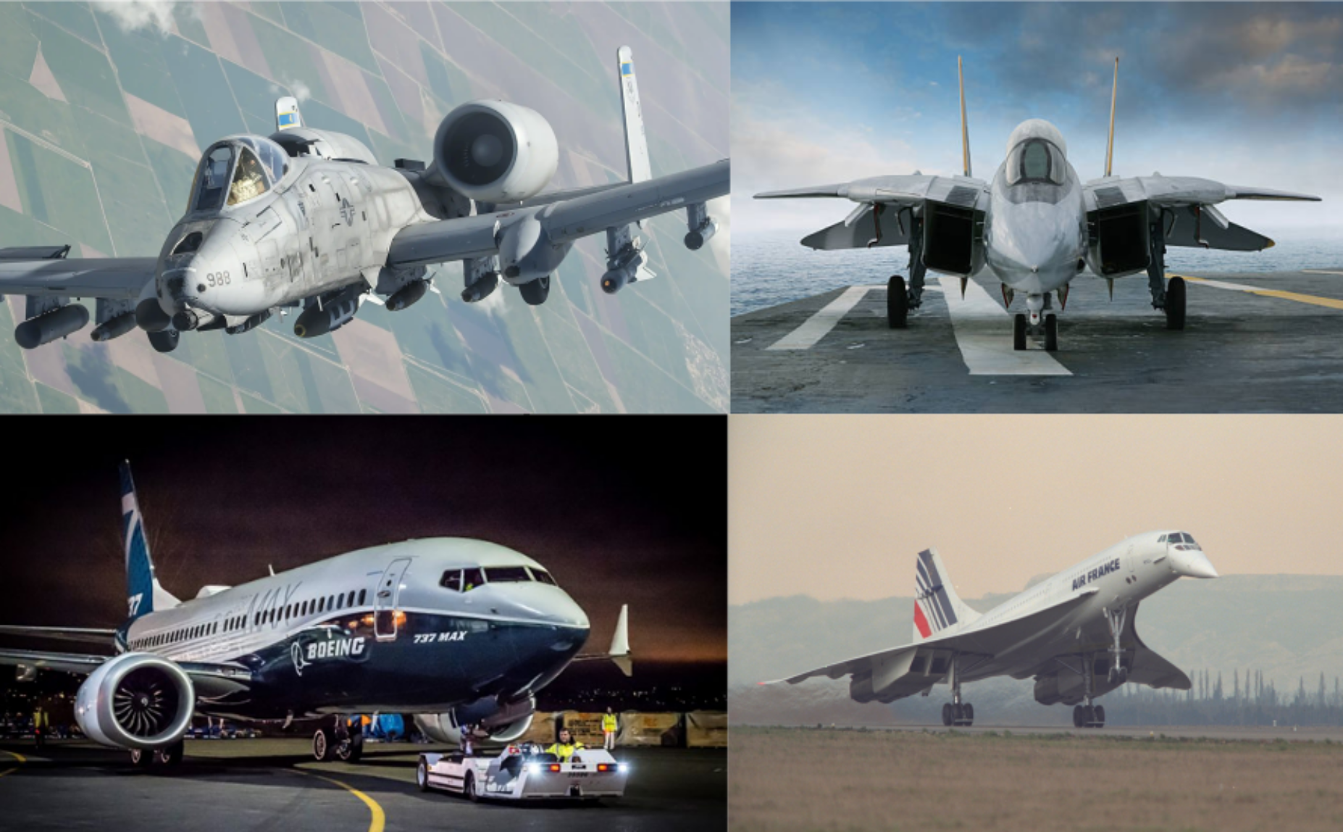Figura 1: Se pueden observar como los aviones subsónicos tanto militares como comerciales (izquierda) tienen el motor descubierto mientras que los supersónicos (derecha) lo tienen dentro de una toma de aire para reducir la velocidad de este.
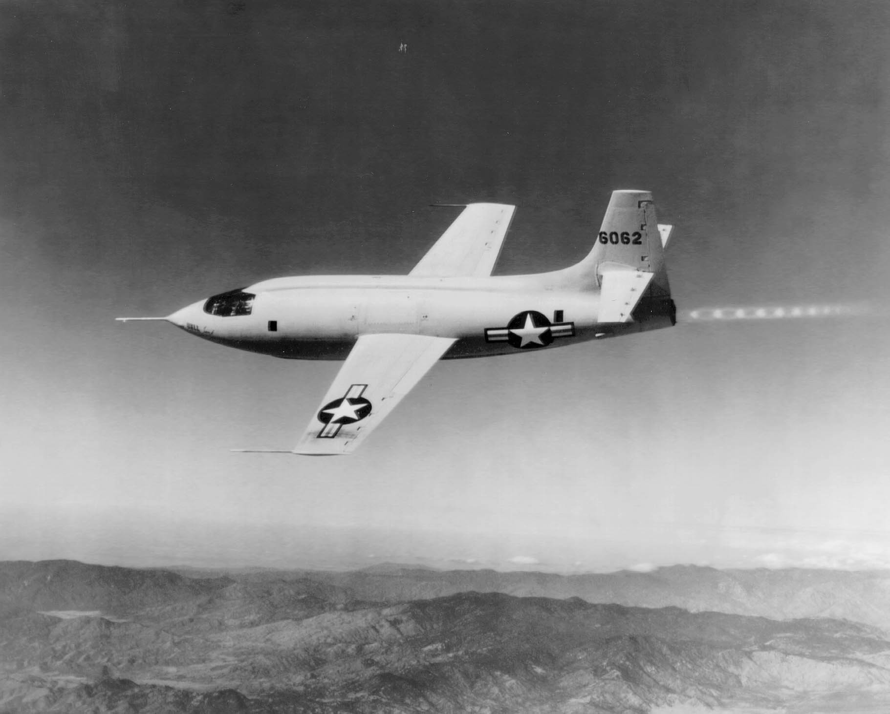Figura 2: El X-1 en vuelo sobre California
Sabiendo que es la velocidad del sonido se puede saber por ende que es el número Mach. Este numero representa el cociente entre la velocidad de un objeto y la velocidad del sonido en el medio en el que se este moviendo el objeto.
Por ejemplo, un avión que se este moviendo a Mach 1 se estaría moviendo a la velocidad del sonido, en cambio en avión moviendose a Mach 3 se estaría moviendo a tres veces la velocidad del sonido y uno moviendose a Mach 0,5 a la mitad de la velocidad del sonido.
Como se ha dicho en el apartado anterior la velocidad del sonido cambia y como Mach depende de esta tambien es así. Poniendo otro ejemplo un avión volando a 343 m/s a nivel del mar con una temperatura de 20 ºC nos daría que se esta moviendo aproximadamente a Mach 1, pero si este avion vuela a 10000 m donde la temperatura puede llegar a ser de -57 ºC la velocidad del sonido sería de 295 m/s y el avion se movería aproximadamente a Mach 1,16.

Aviones supersónicos
Un avión supersónico es un avión capaz de superar Mach 1.
Actualmente solo algunos aviones militares y de pruebas son capaces de superar el Mach 1 y a lo largo de la historia solo hubo dos aviones que no fueran de las categorías anteriormente dichas que superaron el Mach 1 que fueron el Concorde y el Túpolev Tu-144, ambos fueron retirados hace ya años.
Para que un avión pueda llegar a superar la barrera del sonido requiere tener ciertas características de diseño para poder lograr tal hazaña. Algunas de estas son: capacidad de soportar altas temperaturas debido a la alta velocidad de roze con el aire, entradas de aire con la geometria necesaria para poder reducir la velocidad del aire que entra a una velocidad subsónica antes de que entre al compresor (fig. 1), una estructura que pueda soportar el estres estructural del vuelo supersónico y un diseño aerodinámico que permita alcanzar y mantener esta velocidad.

Primer vuelo supersónico
El primer avión supersonico en superar la velocidad del sonido en vuelo nivelado y siendo especialmente diseñado para esto fue el avión estadounidense Bell X-1 tripulado por el capitán Charles Yeager el dia 14 de octubre de 1947. Este avión al no poder despegar por si solo fue “remolcado” hasta la altitud necesaria con un B-29 modificado y fue impulsado hasta el Mach 1 mediante un motor de cohete, este por último planeo hasta el lugar de aterrizaje.

